Kielce, dnia 30.11.2020 r.

ZAPROSZENIE

do złożenia oferty cenowej w postepowaniu na
„Zakup i dostawę wyposażenia studia multimedialnego dla Technikum im. Wojska Polskiego
w Starachowicach”

- Nazwa, adres Zamawiającego, informacje ogólne:
Zamawiający: | Zakład Doskonalenia Zawodowego w Kielcach  ul. Paderewskiego 55, 25-950 Kielce
Prowadzący rozpoznanie (adres): | Zakład Doskonalenia Zawodowego w Kielcach  Biuro Zakładu, ul. Śląska 9, 25-328 Kielce  Wydział Zamówień Publicznych i Kontraktowania Wydatków  godziny pracy: od poniedziałku do piątku w godz. od 8:00 do 16:00  tel. 041/ 366-47-91, fax. 041/ 366-39-26,  www.zdz.kielce.pl e-mail: zamowienia@zdz.kielce.pl

- Przedmiot zamówienia

  - Przedmiotem zamówienia jest zakup i dostawa wyposażenia studia multimedialnego dla Technikum im. Wojska Polskiego w Starachowicach.
  - Zakres rzeczowy zamówienia został określony w charakterystyce przedmiotu zamówienia – Załącznik
nr 1 do Zaproszenia.
  - Zamawiający nie dopuszcza składania ofert częściowych
  - Termin wykonania zamówienia: do 7 dni od dnia podpisania umowy
  - Miejsce dostawy: Technikum im. Wojska Polskiego w Starachowicach, ul. Wojska Polskiego 15, 27-200 Starachowice
  - Wykonawca wraz z ofertą cenową zobowiązany jest do przedstawienia szczegółowej charakterystyki oferowanego przedmiotu zamówienia wraz z cenami jednostkowymi.
  - Oferta musi zawierać:

Oświadczenie woli
1 | Oferta zgodna z załączonym drukiem „formularza oferty” – Załącznik nr 2 do Zaproszenia  Szczegółowa charakterystyka oferowanego przedmiotu zamówienia wraz z cenami jednostkowymi
2 | Aktualny odpis z właściwego rejestru lub centralnej ewidencji informacji o działalności gospodarczej, jeżeli odrębne przepisy wymagają wpisu do rejestru lub ewidencji, wystawiony nie wcześniej  niż 6 miesięcy przed upływem składania ofert.  W przypadku wskazania w Formularzu Ofertowym przez Wykonawcę dostępności oświadczeń lub dokumentów, w formie elektronicznej pod określonymi adresami internetowymi ogólnodostępnych i bezpłatnych baz danych, Zamawiający pobiera samodzielnie z tych baz danych wskazane przez Wykonawcę oświadczenia lub dokumenty.
3 | Pełnomocnictwo - Jeżeli oferta wraz z oświadczeniami składana jest przez pełnomocnika należy do oferty załączyć pełnomocnictwo upoważniające pełnomocnika do tej czynności.

10. Oferty można składać do dnia 2020-12-03 do godz. 10.00 w wybranej przez Wykonawcę formie: osobiście, kurierem, pocztą na adres Zakład Doskonalenia Zawodowego w Kielcach, Biuro Zakładu,
ul. Śląska 9, 25-328 Kielce lub w wersji elektronicznej jako skan oferty na adres e-mail: zamowienia@zdz.kielce.pl

Oferta w wersji pisemnej winna być złożona w zamkniętej kopercie z opisem:

„Zakup i dostawa wyposażenia studia multimedialnego ”
NIE OTWIERAĆ przed 2020-12-03, godz. 10:00

11. Jedynym kryterium oceny ofert jest 100% cena.
12. Zamawiający dokona zapłaty na podstawie faktury/rachunku, przelewem na konto Wykonawcy wskazane na fakturze/rachunku w terminie do 30 dni od daty otrzymania faktury/rachunku.
13. W razie wątpliwości proszę o kontakt e-mailowy zamowienia@zdz.kielce.pl lub telefoniczny 41/ 366-47-91 w. 130, 131. Osoba do kontaktu: Joanna Kaśków.
14. Zgodnie z art. 13 ust. 1 i 2 rozporządzenia Parlamentu Europejskiego i Rady (UE) 2016/679 z dnia 27 kwietnia 2016 r. w sprawie ochrony osób fizycznych w związku z przetwarzaniem danych osobowych i w sprawie swobodnego przepływu takich danych oraz uchylenia dyrektywy 95/46/WE (ogólne rozporządzenie o ochronie danych) (Dz. Urz. UE L 119 z 04.05.2016, str. 1), dalej „RODO”, informuję, że:
- administratorem Pani/Pana danych osobowych jest Zakład Doskonalenia Zawodowego w Kielce ul. Paderewskiego 55 25-950 Kielce.
- Pani/Pana dane osobowe przetwarzane będą na podstawie art. 6 ust. 1 lit. c RODO w celu związanym z niniejszym postępowaniem o udzielenie zamówienia publicznego;
- odbiorcami Pani/Pana danych osobowych będą osoby lub podmioty, którym udostępniona zostanie dokumentacja postępowania w oparciu o art. 8 oraz art. 96 ust. 3 ustawy z dnia 29 stycznia 2004 r. – Prawo zamówień publicznych (Dz. U. z 2017 r. poz. 1579 i 2018);
- Pani/Pana dane osobowe będą przechowywane, zgodnie z art. 97 ust. 1 ustawy Pzp, przez okres 4 lat od dnia zakończenia postępowania o udzielenie zamówienia lub na okres przechowywania tych danych zgodnie z wytycznymi o dofinansowania z środków UE;
- obowiązek podania przez Panią/Pana danych osobowych bezpośrednio Pani/Pana dotyczących jest wymogiem ustawowym określonym w przepisach ustawy Pzp, związanym z udziałem w postępowaniu o udzielenie zamówienia publicznego; konsekwencje niepodania określonych danych wynikają z ustawy Pzp;
- w odniesieniu do Pani/Pana danych osobowych decyzje nie będą podejmowane w sposób zautomatyzowany, stosowanie do art. 22 RODO;
- posiada Pani/Pan:
- na podstawie art. 15 RODO prawo dostępu do danych osobowych Pani/Pana dotyczących;
- na podstawie art. 16 RODO prawo do sprostowania Pani/Pana danych osobowych **;
- na podstawie art. 18 RODO prawo żądania od administratora ograniczenia przetwarzania danych osobowych z zastrzeżeniem przypadków, o których mowa w art. 18 ust. 2 RODO ***;
- prawo do wniesienia skargi do Prezesa Urzędu Ochrony Danych Osobowych, gdy uzna Pani/Pan, że przetwarzanie danych osobowych Pani/Pana dotyczących narusza przepisy RODO;
- nie przysługuje Pani/Panu:
- w związku z art. 17 ust. 3 lit. b, d lub e RODO prawo do usunięcia danych osobowych;
- prawo do przenoszenia danych osobowych, o którym mowa w art. 20 RODO;
- na podstawie art. 21 RODO prawo sprzeciwu, wobec przetwarzania danych osobowych, gdyż podstawą prawną przetwarzania Pani/Pana danych osobowych jest art. 6 ust. 1 lit. c RODO.
* Wyjaśnienie: informacja w tym zakresie jest wymagana, jeżeli w odniesieniu do danego administratora lub podmiotu przetwarzającego istnieje obowiązek wyznaczenia inspektora ochrony danych osobowych.
** Wyjaśnienie: skorzystanie z prawa do sprostowania nie może skutkować zmianą wyniku postępowania
o udzielenie zamówienia publicznego ani zmianą postanowień umowy w zakresie niezgodnym z ustawą Pzp oraz nie może naruszać integralności protokołu oraz jego załączników.
*** Wyjaśnienie: prawo do ograniczenia przetwarzania nie ma zastosowania w odniesieniu do przechowywania, w celu zapewnienia korzystania ze środków ochrony prawnej lub w celu ochrony praw innej osoby fizycznej lub prawnej, lub z uwagi na ważne względy interesu publicznego Unii Europejskiej lub państwa członkowskiego.

Załącznik nr 1
CHARAKTERYSTYKA PRZEDMIOTU ZAMÓWIENIA

Przedmiotem zamówienia jest Zakup i dostawa wyposażenia studia multimedialnego dla Technikum im. Wojska Polskiego w Starachowicach
Szczegóły dotyczące specyfikacji przedmiotu zamówienia zostały opisane poniżej;

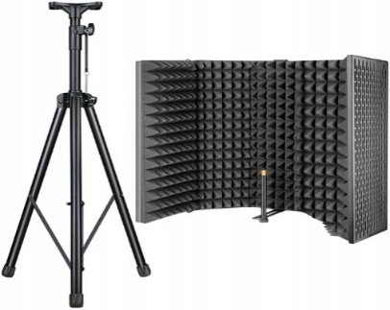
- Zestaw statyw z kabiną akustyczną; Statyw: z blokadą i standardowym gwintem 3/8″ do mikrofonów, sprzętu mikrofonowego, ekranów izolacyjnych oraz kolumn estradowych. Trójnożna forma, średnica rur nośnych 3.5 cm oraz 3.8 cm, antypoślizgowe nóżki, regulowana wysokość, składany, przenośny. Kabina akustyczna w komplecie. Podane wymiary mogą różnić się w zakresie +/- 5%

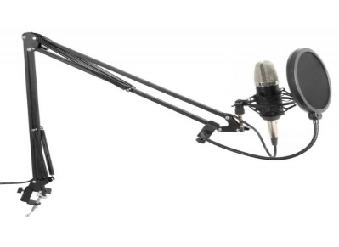

- mikrofon do nagrywania z regulowanym statywem oraz Pop-filtrem, poziom dźwięku 18dB ,impedancja: 200 Ohm, czułość: -37dB (+/-2dB) / 1KHz, pasmo przenoszenia: 20hz-20khz ,zasilanie Phantom: 12+ 48V. - 2 sztuki


- słuchawki studyjne nauszne przewodowe , pasmo przenoszenia 15 - 22000 Hz, dynamika (SPL) 96 dB, Impedancja 47 Ω, Średnica przetwornika 40 mm, Długość przewodu 3 m, Złącze jack 3,5 mm, jack 6,3 mm
- 2 sztuki

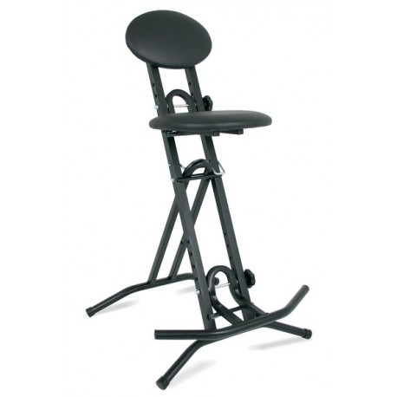

- krzesło dla muzyka (gitarzysty, wokalisty); materiał: stal; wyposażony w podpórkę pod nogę oraz oparcie pod część lędźwiową kręgosłupa, Wysokość siedziska 600-750mm, wysokość podnóżka 160-290mm. Podane wymiary mogą różnić się w zakresie +/- 5%

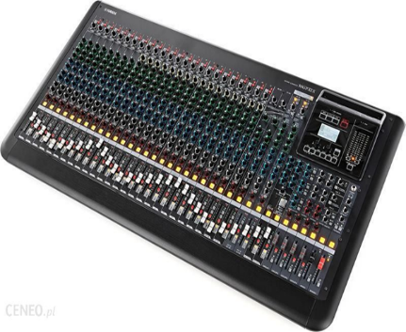

- mikser z efektem; ilość szyn wejściowych 32, ilość szyn mikrofonowo liniowych 24, ilość szyn stereo 4 , ilość szyn AUX 4, ilość szyn insert 24, z korektorem graficznym, z zasilaniem Phanton 48V, z kompresorem , z procesorem efektów, z interfacem audio o wymiarach 1,027x169x565mm. Podane wymiary mogą różnić się w zakresie +/- 5%.

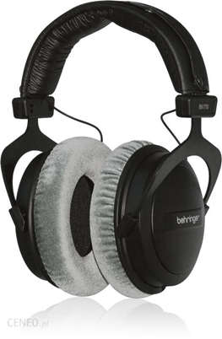
- Profesjonalne zamknięte studyjne słuchawki referencyjne z monitorem. Przetworniki 53 mm, szerokie pasmo przenoszenia (10 Hz do 38 kHz), beztlenowy kabel miedziany, adapter ¼” jack 6,3 mm do złącza jack 3,5 mm, wyściełane nauszniki i pałąk.

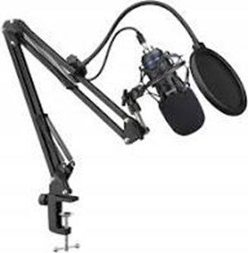

- zestaw mikrofonowy; komunikacja Mini Jack 3.5 mm, czułość 32 -dB/mW, Min. pasmo przenoszenia 20 Hz Maks. pasmo przenoszenia 20000 Hz

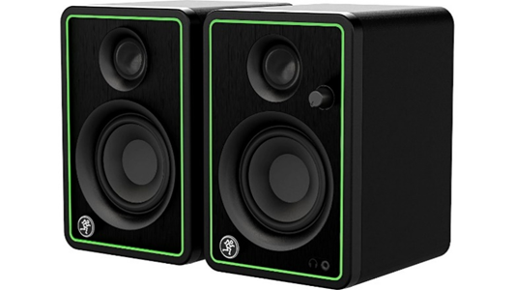

- monitory odsłuchowe studyjne wyposażone w 3-calowy głośnik niskotonowy i głośnik wysokotonowy 0,75 cala, o mocy 50 W., zakres częstotliwości : 80-20 000 Hz (-3dB), obudowa MDF, zasilanie 100- 240 V AC, 50/60Hz wymiary szerokość 206mm wysokość 140mm gł. 180mm. Podane wymiary mogą różnić się w zakresie +/- 5%.

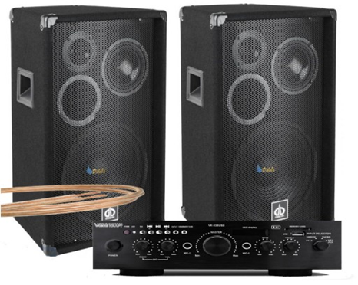

- kolumny estradowe 600W zestaw - 2 kolumny + wzmacniacz – zestaw; Woofer: 8", Tweeter: 4.5 Titanium driver, Moc zestawu: 600 W, Impedancja: 8 Ohm, Pasmo częstotliwości: 35Hz - 20000Hz, Skuteczność: 90 dB, Wymiary: 50 x 31 x 27 cm , parametry wzmacniacza Pasmo przenoszenia: 20Hz - 20 000Hz, Moc wyjściowa : 220 W, Impedancja: 4-16 Ohm, Zniekształcenia THD: < 0.5%, Dynamika: > 80dB, Zasilanie 230 V, Gniazda USB, sloty kart SD, Wymiary: 255 x 70 x 300 mm,

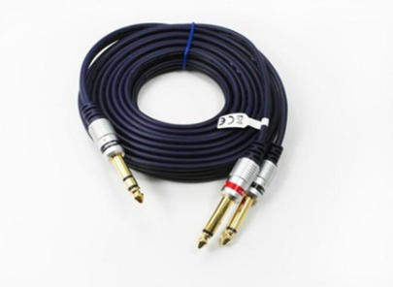

- kable podłączeniowe przewód jack 6,3/2x jack 6,3 5,0m



- komputer stacjonarny procesor i5-9600KF pamięć RAM 32GB, dysk 2TB HDD+240GB SSD, karta graficzna RTX 2060

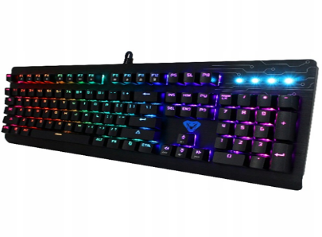

- klawiatura mechaniczna podświetlana RGB



- mysz komputerowa USB optyczna; min. czułość myszy 8000 dpi



- monitor 2560 x 1080 przekątna 29 LED

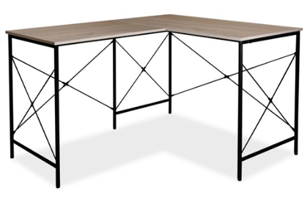

- biurko szerokość 120cm wysokość 76cm, głębokość 140cm, kształt blatu narożne; materiał: metal, płyta MDF

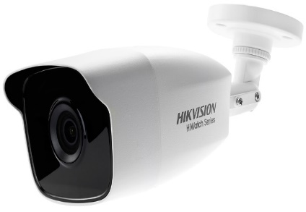

- szerokokątna kamera, warunki pracy od -40 °C do 60 °C (-40 °F do 140 °F), Wilgotność: 90% lub mniej (bez kondensacji), zasilanie 12 VDC ±15%, pobór mocy Max. 4 W, klasa szczelności IP66, zasięg IR do 40 m, rozmiar 75.4mm × 230.8 mm × 87.2 mm (2.97" ×9.09" × 3.43")

Wszystkie zdjęcia zamieszczone w charakterystyce przedmiotu zamówienia mają charakter poglądowy

Termin realizacji: do 7 dni od dnia podpisania umowy
Miejsce dostawy: Technikum im. Wojska Polskiego w Starachowicach, ul. Wojska Polskiego 15,
27-200 Starachowice

Załącznik nr 2

Pieczęć Wykonawcy

Dane dotyczące Wykonawcy:
Wykonawca
pełna nazwa/firma, adres
Imię, nazwisko osoby (osób) upoważnionych do podpisania umowy:
Numer telefonu:
Numer NIP:
Numer REGON
Adres kontaktowy e-mail:
Nr rachunku na który należy zwrócić wadium:

O F E R T A C E N O W A

Nawiązując do Zaproszenia na: „Zakup i dostawa wyposażenia studia multimedialnego dla Technikum im. Wojska Polskiego w Starachowicach”

Oferuję realizację przedmiotu Zamówienia za cenę:

ogółem za cenę brutto : ……………………………………………….…………………………………............................... zł
słownie: .................................................................................................................................................................................................
………………………………………………………………………………………………………………………………………………………… zł

- Wskazujemy dostępność odpisu z właściwego rejestru lub z centralnej ewidencji i informacji
o działalności gospodarczej w formie elektronicznej pod następującym adresem internetowym:

https://ems.ms.gov.pl - dla odpisu z Krajowego Rejestru Sądowego ²⁾
https://www.ceidg.gov.pl - dla odpisu z CEDiIG ²⁾
https://…………………………. - inny dokument ²⁾

²⁾ niepotrzebne skreślić

5. Oświadczam, że:
- cena brutto obejmuje wszystkie koszty wykonania zamówienia, które poniesie Wykonawca oraz w toku realizacji zamówienia nie ulegnie zmianie;
- oświadczam, że uzyskałem od Zamawiającego wszelkie informacje niezbędne do rzetelnego sporządzenia niniejszej oferty zgodnie z wymogami określonymi w projekcie umowy;
- oświadczam, że zapoznałem się z projektem umowy i nie wnoszę żadnych zastrzeżeń oraz uznaję się za związanego określonymi w niej zasadami, przez okres 30 dni od daty złożenia oferty,
- oświadczam, że oferowany przedmiot zamówienia zgodny jest z wymaganiami i warunkami opisanymi przez Zamawiającego w Załączniku nr 1;
- oświadczam, że zobowiązuję się, w przypadku wyboru mojej oferty, do zawarcia umowy na warunkach, w miejscu i terminie określonym przez Zamawiającego;
- zawarcie umowy jest jednoznaczne z wyrażeniem zgody na przetwarzanie danych w zakresie niezbędnym do jej zrealizowania;
- oświadczam, że jesteśmy (jestem) upoważnieni (upoważniony) do reprezentowania Wykonawcy;
- oświadczam, że wszystkie kartki naszej oferty łącznie ze wszystkimi załącznikami są ponumerowane i cała oferta składa się z ......... kartek.
- Oświadczam, że wypełniłem obowiązki informacyjne przewidziane w art. 13 lub art. 14 RODO¹⁾ wobec osób fizycznych, od których dane osobowe bezpośrednio lub pośrednio pozyskałem w celu ubiegania się o udzielenie zamówienia publicznego w niniejszym postępowaniu.**

** W przypadku gdy Wykonawca nie przekazuje danych osobowych innych niż bezpośrednio jego dotyczących lub zachodzi wyłączenie stosowania obowiązku informacyjnego, stosownie do art. 13 ust. 4 lub art. 14 ust. 5 RODO treści oświadczenia Wykonawca nie składa (usunięcie treści oświadczenia np. przez jego wykreślenie).
¹⁾ rozporządzenie Parlamentu Europejskiego i Rady (UE) 2016/679 z dnia 27 kwietnia 2016 r. w sprawie ochrony osób fizycznych w związku z przetwarzaniem danych osobowych i w sprawie swobodnego przepływu takich danych oraz uchylenia dyrektywy 95/46/WE (ogólne rozporządzenie o ochronie danych) (Dz. Urz. UE L 119 z 04.05.2016, str. 1).

......................................... dnia ..............................
miejscowość

……………………..………………………………………………………..
podpis osoby/ osób upoważnionych
do składania oświadczeń woli

Załącznik nr 4

PROJEKT UMOWY

Nr ………………………
Zawarta w dniu ………………………. 2020 roku w Kielcach pomiędzy:

Zakładem Doskonalenia Zawodowego w Kielcach
ul. Paderewskiego 55, 25-950 Kielce wpisanym do rejestru przedsiębiorców w Sądzie Rejonowym w Kielcach Wydział X Gospodarczy Krajowego Rejestru Sądowego pod numerem KRS 0000067987, NIP 657-000-88-69 REGON 000512562
reprezentowanym przez:
- ………………………… - ………………………………
- ………………………… - ……………………………...
zwanym dalej ZAMAWIAJĄCYM
a
…………………………………………………………………………………………………………………………………………
reprezentowanym przez:
zwanym dalej WYKONAWCĄ
o następującej treści:
§ 1.
- Zamawiający zamawia, a Wykonawca zobowiązuje się do dostarczenia fabrycznie nowych urządzeń zwanych w dalszej części umowy „Sprzętem”.
- Wykonawca oświadcza, że określony w § 1 ust. 1 przedmiot Umowy odpowiada pod względem jakości wymaganiom unijnych norm jakościowych i jest wolny od wad fizycznych i prawnych.
- Wykonawca zobowiązany jest do dostawy Sprzętu o parametrach technicznych zgodnych
z ofertą złożoną w postępowaniu przetargowym, na podstawie którego zawarto Umowę. Wykaz parametrów technicznych Sprzętu stanowi załącznik nr 1 do Umowy
- Wykonawca zobowiązuje się, by dostarczane urządzenia w ramach przedmiotu umowy były:
  - fabrycznie nowe i wolne od wad, oraz posiadające oznakowanie (certyfikat) CE, nie obciążone prawami na rzecz osób trzecich,
  - dostarczone Zamawiającemu w opakowaniu zabezpieczającym przed uszkodzeniem w czasie transportu,
  - nieużywane, nie były przedmiotem wystaw bądź prezentacji, nie były wcześniej wykorzystywane przez innego użytkownika – dotyczy to także części składowych sprzętu,
  - kompletne, aby do ich uruchomienia oraz stosowania zgodnie z przeznaczeniem nie był konieczny zakup dodatkowych elementów i akcesoriów,
  - pozbawione wszelkiego rodzaju zabezpieczeń, które po upływie okresu gwarancji utrudniałyby dostęp do urządzeń i ich serwisowanie pracownikom Zamawiającego lub innemu wykonawcy usług serwisowych.

§ 2.
- Wykonawca zobowiązany jest do dostawy Sprzętu do Technikum im. Wojska Polskiego w Starachowicach zlokalizowanego przy ul. Wojska Polskiego 15 w Starachowicach w terminie do 7 dni liczonych od dnia zawarcia umowy.
- Dostawa odbędzie się jednorazowo.
- O planowanym terminie dostawy, Wykonawca powiadomi Zamawiającego (pisemnie, e-mailem)
z wyprzedzeniem 3 dni roboczych.
- W dniu dostawy Zamawiający dokona kontroli dostarczanego Sprzętu pod względem zgodności
z parametrami technicznymi określonymi w załączniku nr 1 do Umowy.
- Dostawa musi zostać wyznaczona i zrealizowana w dniu roboczym w godzinach między 8.00
a 16.00 lub w innych godzinach uzgodnionych z Zamawiającym. Kontrola zgodności Sprzętu
z parametrami technicznymi określonymi w załączniku nr 1 do Umowy zostanie dokonana przez Zamawiającego do końca następnego dnia roboczego po dniu dostawy.
- W sytuacji, gdy na etapie odbioru Zamawiający stwierdzi, że dostarczony sprzęt jest niezgodny
z, Umową, załącznikami do Umowy, ofertą Wykonawcy lub nie będzie spełniał wymagań określonych w Charakterystyce Przedmiotu Zamówienia, Zamawiający niezwłocznie poinformuje o tym fakcie Wykonawcę. Wykonawca odbierze dostarczony niezgodny z wymogami sprzęt z miejsca dostawy, do którego został dostarczony, na swój koszt, a następnie wymieni sprzęt na sprzęt wolny od wad i dostarczy go ponownie na własny koszt w terminie nie dłuższym niż 2 dni robocze licząc od dnia zgłoszenia niezgodności.
- Potwierdzeniem prawidłowego wykonania Umowy jest złożenie przez Strony podpisów
na protokole zdawczo - odbiorczym Sprzętu. Wzór Protokołu stanowi załącznik nr 2 do Umowy.
- Osobami upoważnionymi do podpisu Protokołu (dalej: „Osoby upoważnione”) są:
  - ze strony Zamawiającego - ... .
  - ze strony Wykonawcy - ... .
- Wykonawca zobowiązany jest do dostarczenia Sprzętu własnym staraniem oraz na własny koszt i ryzyko do miejsca, o którym mowa w ust. 1.
- W dniu dostawy Wykonawca przekaże Zamawiającemu karty gwarancyjne, licencje dotyczące oprogramowania oraz inne dokumenty zgodnie z wymaganiami określonymi w załączniku nr 1 do Umowy i złożonej ofercie oraz instrukcje obsługi dla dostarczanego Sprzętu, a także sterowniki dodawane do Sprzętu (jeśli takie występują). Nie przekazanie w dniu dostawy kart gwarancyjnych z pełnym okresem gwarancji na Sprzęt stanowi podstawę do niepodpisania przez Zamawiającego Protokołu i naliczanie kar umownych, o których jest mowa w § 6 ust. 3.

§ 3.
- Strony uzgadniają, że wynagrodzenie za prawidłowe wykonanie Umowy wynosi:................................... zł brutto (słownie złotych: .......................................................................), w tym ......% podatku VAT, tj. ............................ zł. (słownie złotych: .........................................).
- W wynagrodzeniu zawierają się wszystkie koszty związane z dostawą Sprzętu
a w szczególności: transport zagraniczny i krajowy, opakowanie, czynności związane
z przygotowaniem dostawy, ubezpieczenie za granicą i w kraju do czasu przekazania Zamawiającemu, koszt załadunku, rozładunku u Zamawiającego, koszt odprawy celnej, cło, podatek VAT (jeżeli dotyczy) oraz gwarancja, o której jest mowa w załączniku nr 1 do Umowy.
- W wynagrodzeniu zawierają się także wszystkie koszty związane z realizacją serwisu i gwarancji, w tym koszty pracy serwisanta, koszty podzespołów wymienianych w ramach gwarancji, koszty związane z ich transportem i dostawą.
- Strony postanawiają, że zapłata za dostarczony Sprzęt zostanie dokonana na podstawie prawidłowo sporządzonej, doręczonej do siedziby Zamawiającego faktury.
- Podstawą do wystawienia faktury jest podpisanie Protokołu przez Osoby upoważnione.
- Strony ustalają, że płatność wynagrodzenia nastąpi w terminie do 30 dni od daty doręczenia Zamawiającemu prawidłowo wystawionej faktury.
- Jako dzień zapłaty Strony ustalają dzień obciążenia wynagrodzeniem rachunku bankowego Zamawiającego.
- Płatności będą dokonywane przez Zamawiającego przelewem na rachunek bankowy Wykonawcy wskazany na fakturze.

§ 4.
- Na dostarczony sprzęt, Wykonawca udziela gwarancji na okres: 24 miesięcy na wszystkie elementy przedmiotu Umowy.
- Strony Umowy zgodnie ustalają, iż okres odpowiedzialności Wykonawcy z tytułu rękojmi za wady dostarczonych urządzeń równy będzie okresowi gwarancji wskazanemu w ust. 1 powyżej.
- Okres gwarancyjny rozpoczyna się w dniu potwierdzenia w Protokole przez Osoby upoważnione, bezusterkowej i zgodnej z załącznikiem nr 2 do Umowy dostawy Sprzętu.
- Wykonawca gwarantuje, że Sprzęt jest dobrej jakości i wolny od wad.
- W dniu dostawy Wykonawca przekaże Zamawiającemu pozostałe nie wymienione w załączniku nr 1 do Umowy, szczegółowe warunki dotyczące gwarancji i serwisu.
- W okresie gwarancyjnym Sprzęt objęty będzie bezpłatnym serwisem w ramach zaoferowanej gwarancji.
- Gwarancja świadczona będzie zgodnie z podanymi niżej warunkami. W przypadku stwierdzenia sprzeczności w postanowieniach umowy i karty gwarancyjnej wydanej wraz z przedmiotem Umowy, pierwszeństwo mają postanowienia Umowy, w tym załącznika nr 1 do Umowy.
- Zamawiający może wykonywać uprawnienia z tytułu rękojmi za wady fizyczne dostarczonych urządzeń, niezależnie od uprawnień wynikających z gwarancji, w terminie, o którym mowa w ust. 2.
- Naprawy gwarancyjne realizowane będą przez Wykonawcę, producenta urządzeń lub przez jego autoryzowanego partnera serwisowego.
- W przypadku, gdy konieczne będzie usunięcie awarii poza siedzibą Zamawiającego, wszystkie ewentualne trwałe nośniki pamięci pozostaną w siedzibie Zamawiającego.
- W przypadku nieuzasadnionej odmowy wykonania obowiązków gwarancyjnych, Zamawiającemu, niezależnie od prawa do naliczenia kary umownej, będzie służyło prawo zlecenia dokonania napraw zastępczych na koszt i ryzyko Wykonawcy.

§ 5.
- Strony ustalają czas reakcji serwisu do końca następnego dnia roboczego po otrzymaniu przez Wykonawcę zgłoszenia o awarii drogą telefoniczną, faksową bądź pocztą elektroniczną. Przez czas reakcji rozumie się pojawienie się pracowników Wykonawcy w siedzibie Zamawiającego w celu usunięcia awarii Sprzętu zgodnie z załącznikiem nr 1 do Umowy.
- W przypadku braku możliwości realizacji usługi serwisu w terminie przewidzianym wyżej Wykonawca jest zobowiązany dostarczyć Zamawiającemu sprzęt zastępczy o parametrach nie gorszych niż naprawiany Sprzęt.
- W razie nieuwzględnienia przez Wykonawcę reklamacji na wady Sprzętu, Zamawiający może zażądać przeprowadzenia ekspertyzy przez właściwego rzeczoznawcę.
- Jeżeli reklamacja Zamawiającego okaże się uzasadniona, koszty związane z przeprowadzeniem ekspertyzy ponosi Wykonawca.

§ 6.
- W przypadku niedostarczenia Sprzętu w terminie, o którym mowa w § 2 ust. 1, Zamawiający może naliczyć kary umowne w wysokości 1% kwoty brutto, o której mowa w § 3 ust. 1 za każdy rozpoczęty dzień opóźnienia.
- W przypadku odstąpienia Wykonawcy od wykonania postanowień Umowy z własnej winy, bądź odstąpienia od wykonania postanowień Umowy przez Zamawiającego z przyczyn leżących po stronie Wykonawcy w szczególności, gdy Wykonawca nie wykonuje lub nienależycie wykonuje zobowiązania wynikające z Umowy, Wykonawca zapłaci Zamawiającemu karę umowną w wysokości 10% kwoty brutto, o której mowa w § 3 ust. 1.
- Zamawiający ma prawo żądać od Wykonawcy odszkodowania na zasadach ogólnych, jeżeli Wykonawca nie wykonuje, bądź nienależycie wykonuje zobowiązania wynikające z Umowy, a powstała z tego tytułu szkoda przekracza wysokość kar umownych.
- Maksymalna wysokość kar umownych nie może przekroczyć wartości 25% wartości Umowy.

§ 7.
- W przypadku gdy okoliczności „siły wyższej” uniemożliwiają chwilowo wykonanie jakichkolwiek zobowiązań umownych którejkolwiek ze Stron Umowy, termin wykonania zobowiązań umownych będzie przedłużony o czas trwania okoliczności „siły wyższej” oraz jej skutków, z uwzględnieniem postanowień ust. 3. Przez „siłę wyższą” rozumie się nadzwyczajne, niezależne od woli Stron wydarzenia, w szczególności takie jak strajki, zamieszki, klęski żywiołowe, akty terroru.
- W przypadku gdy którakolwiek ze Stron nie jest w stanie wywiązać się ze swych zobowiązań umownych w związku z okolicznościami „siły wyższej” druga Strona musi być poinformowana w formie pisemnej w terminie do 7 dni od momentu ustania ww. okoliczności pod rygorem rozwiązania Umowy w trybie natychmiastowym.
- Gdy okoliczności „siły wyższej” uniemożliwiają jednej ze Stron Umowy wywiązanie się ze swych zobowiązań umownych przez okres dłuższy niż 2 miesiące, Strony mogą rozwiązać Umowę
w całości lub w części bez odszkodowania. W przypadku rozwiązania Umowy w wyżej wymieniony sposób, jej końcowe rozliczenie musi być uzgodnione przez Strony.

§ 8.
- Zamawiający może odstąpić od umowy bez zachowania okresu wypowiedzenia ze skutkiem na dzień wskazany w oświadczeniu o odstąpieniu od umowy w przypadku, gdy:
  - opóźnienie w dostawie przekroczy 10 (słownie: dziesięć) dni, ponad termin określony
w §2 ust. 1 Umowy;
  - jeżeli Wykonawca popada w stan likwidacji, stan upadłości lub został wydany nakaz zajęcia majątku Wykonawcy w zakresie, który uniemożliwia wykonanie przez Wykonawcę przedmiotu umowy z zastrzeżeniem art. 98 ustawy Prawo upadłościowe i naprawcze;
  - Wykonawca przy realizacji Umowy jest zaangażowany w praktyki korupcyjne stwierdzone aktem oskarżenia;
  - jeżeli suma kar umownych, o których mowa w § 6 Umowy, przekroczy 25% łącznej kwoty wynagrodzenia brutto, o której mowa w § 3 ust. 1 Umowy;
  - jeżeli Wykonawca rozszerza zakres podwykonawstwa poza wskazany w ofercie
i nie zmienia sposobu realizacji Umowy, mimo wezwania przez Zamawiającego
do usunięcia uchybień w terminie określonym w wezwaniu, nie krótszym niż 5 dni
- Zamawiający będzie mógł odstąpić od Umowy w całości lub w części w terminie 30 dni od dnia,
w którym Zamawiający powziął wiadomość o okolicznościach uzasadniających odstąpienie.
- Odstąpienie przez Zamawiającego od Umowy nie zwalnia Wykonawcy od obowiązku zapłaty kar umownych zastrzeżonych w Umowie.
- Oświadczenie o odstąpieniu od Umowy lub oświadczenie o jej wypowiedzeniu, zostanie sporządzone w formie pisemnej wraz z uzasadnieniem i zostanie przesłane na adres wskazany
w komparycji Umowy.

§ 9.
- Zmiana postanowień Umowy wymaga formy pisemnej, pod rygorem nieważności.
- Umowa może ulec zmianie wyłącznie w drodze pisemnego aneksu podpisanego przez upoważnionych przedstawicieli Stron pod rygorem nieważności.

§ 10
ZDZ w Kielcach oświadcza, że posiada status dużego przedsiębiorcy w rozumieniu art. 4 pkt 6) ustaw
z dnia 8 marca 2013 roku o przeciwdziałaniu nadmiernym opóźnieniom w transakcjach handlowych
(Dz. U. z 2019r. poz. 118).

§ 11
1. Stosownie do wymogu określonego w art. 13 ogólnego Rozporządzenia o ochronie danych osobowych z dnia 27 kwietnia 2016 r. Wykonawca został poinformowany, że:
- administratorem jego danych osobowych jest Zakład Doskonalenia Zawodowego w Kielcach z siedzibą: 25-950 Kielce, ul. Paderewskiego 55,
- kontakt z Inspektorem Ochrony Danych możliwy jest pod adresem: iod@zdz.kielce.pl
- dane osobowe Wykonawcy przetwarzane będą w celu realizacji umowy na podstawie art. 6 ust. 1 lit. b ogólnego rozporządzenia o ochronie danych osobowych z dnia 27 kwietnia 2016r. ,
- dane osobowe mogą być przekazywane innym organom i podmiotom wyłącznie na podstawie obowiązujących przepisów prawa,
- dane osobowe przechowywane będą przez okres 10 lat po ustaniu umowy,
- Wykonawca posiada prawo do dostępu do treści swoich danych, ich sprostowania, usunięcia lub ograniczenia przetwarzania,
- Wykonawca ma prawo wniesienia skargi do organu nadzorczego, gdy przetwarzanie danych osobowych dotyczących Wykonawcy naruszyłoby przepisy ogólnego rozporządzenia o ochronie danych osobowych z dnia 27 kwietnia 2016 roku.,
- podanie danych osobowych przez Wykonawcę jest dobrowolne, jednakże odmowa podania danych skutkuje odmową zawarcia umowy

§ 12
- Wykonawca nie może bez uprzedniej zgody Zamawiającego przenosić na osoby trzecie wierzytelności przysługujących mu na podstawie niniejszej Umowy, w szczególności na podstawie umowy przelewu wierzytelności, umowy poręczenia, umowy zastawu, ani żadnej innej podobnej umowy, wskutek której dochodzi do przeniesienia kwoty wierzytelności, w tym również do zarządzania i administrowania wierzytelnością.
- W przypadku wystąpienia osób trzecich przeciwko Zamawiającemu z roszczeniami, z tytułu praw patentowych lub autorskich do przedmiotu umowy, odpowiedzialność z tego tytułu ponosi Wykonawca.
- Zmiana osób upoważnionych w Umowie oraz adresów wskazanych w komparycji nie stanowią zmiany treści Umowy. Każda ze stron może jednostronnie dokonać ww. zmian zawiadamiając niezwłocznie o tym na piśmie lub w formie elektronicznej drugą Stronę Umowy.
- Wszelkie spory między Stronami wynikłe w związku albo na podstawie Umowy, których nie da się rozstrzygnąć polubownie, będą rozstrzygane przez sąd powszechny miejscowo właściwy dla siedziby Zamawiającego.
- Prawa i obowiązki Stron określone i wynikające z Umowy, nie mogą być przenoszone na osoby trzecie bez pisemnej zgody drugiej Strony.
- W sprawach nieuregulowanych Umową zastosowanie mają w przepisy Kodeksu cywilnego.
- Umowę sporządzono w dwóch jednobrzmiących egzemplarzach po jednym dla każdej ze Stron.

Wykaz załączników:
- załącznik nr 1 – parametry techniczne Sprzętu, Charakterystyka Przedmiotu Zamówienia,
- załącznik nr 2 – formularz Protokołu

ZAMAWIAJĄCY WYKONAWCA

Załącznik nr 2 do umowy

Protokół zdawczo - odbiorczy sprzętu
z dnia ……………………….

Wykonawca: ..................................................................................................................................................

................................................................................................................................................

................................................................................................................................................

Zamawiający: |  |  | Adres dostawy
Data realizacji zamówienia
Uwagi:
Lp. | Nazwa |  |  | Wykonanie
 | Dostawa sprzętu
2. | Przekazanie dokumentacji
3. | Karty gwarancyjne (wydruk ze strony producenta, weryfikacja po SN lub dokument potwierdzający okres gwarancji wystawiony przez producenta)

podpis Wykonawcy podpis Zamawiającego

